ГУАП

КАФЕДРА № 32

ОТЧЕТ   
ЗАЩИЩЕН С ОЦЕНКОЙ

ПРЕПОДАВАТЕЛЬ

|  |  |  |  |  |
| --- | --- | --- | --- | --- |
| старший преподаватель |  |  |  | В.Е. Белай |
| должность, уч. степень, звание |  | подпись, дата |  | инициалы, фамилия |

|  |
| --- |
| ОТЧЕТ О ЛАБОРАТОРНОЙ РАБОТЕ |
| РАЗРАБОТКА СИСТЕМЫ УПРАВЛЕНИЯ РОБОТАМИ И РОБОТОТЕХНИЧЕСКИМИ СИСТЕМАМИ |
| по курсу: УПРАВЛЕНИЕ РОБОТАМИ И РОБОТОТЕХНИЧЕСКИМИ СИСТЕМАМИ |
|  |
|  |

РАБОТУ ВЫПОЛНИЛ

|  |  |  |  |  |  |
| --- | --- | --- | --- | --- | --- |
| СТУДЕНТ ГР. № | 3021 |  |  |  | В.Д. Тарасов |
|  |  |  | подпись, дата |  | инициалы, фамилия |

Санкт-Петербург 2024

**Цель работы**

Разработать алгоритм управления роботизированной платформой.

**Ход работы**

В настоящее время остро стоит вопрос об импортозамещении не только высокотехнологичной продукции, но и промышленного оборудования необходимого для её производства. Кроме того, уровень автоматизации производств в целом остаётся сравнительно низким по сравнению с показателями других стран. Например, согласно имеющейся статистике, на российских предприятиях в среднем приходится один промышленный манипулятор на десять тысяч рабочих. Превалирование ручного труда замедляет темпы производства, увеличивает шанс появления брака, уменьшает общую производительность предприятия и как следствие увеличивает конечную стоимость продукции.

Кроме непосредственно промышленных роботов, производящих операции обработки, необходимо также создание сопутствующей технологической оснастки, включая линии транспортировки, оборудование для подготовки сырья и заготовок, а также подающих устройств для последующего произведения технологических операций. Взаимная интеграция этих систем позволяет устранить вышеперечисленные проблемы.

Одним из примеров подобного оборудования являются координатные столы, предназначенные для перемещения по заданной траектории обрабатываемой детали, либо механизм назначения, т.е. механизм производящий её обработку. В зависимости от конструкции координатный стол позволяет размещать один или несколько исполнительных механизмов, перемещать детали по нескольким осям, работать в разных системах координат. Классическим примером такого рода устройств являются поворотные координатно-распределительные столы, предназначенные, например, для подачи деталей на фрезерных станках. В них подача осуществляется с помощью ручного управления.

Однако современное оборудование представляет из себя сложные мехатронные установки, включающие в себя несущую опору, управляющую электронику, приводы и исполнительные механизмы.

Целью настоящей работы является проектирование малогабаритного поворотного координатно-распределительного стола, включая электронную систему управления, основанную на микропроцессорной системе, предназначенного для подачи заготовок к исполнительным механизмам. Ориентиром, определяющим конструкцию системы, является обработка деталей, имеющих размер наручных часов, то есть предназначенных для легковесных изделий небольшого размера. В приоритете простота конструкции и её низкая стоимость.

Задачи работы включают в себя: формулировку технического задания, определение требуемых параметров конечного изделия, проектирование конструкции координатно-распределительного стола, проектирование программно-аппаратного комплекса управления, написание управляющей программы.

Обзор существующих решений

Если рассматривать класс подобных устройств в целом, то они находят применение в следующих областях: фотография, 3D-сканирование, работа с оптическими приборами (например, микроскопами), демонстрационные стенды, вспомогательное оборудование для фрезеровки, сверления, сварки и т.д. Для дальнейшего проектирования, изучим предложения, существующие на рынке.

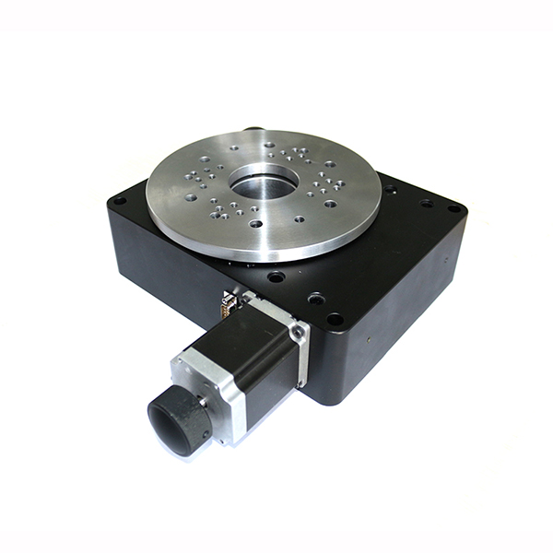 Подходящим примером поворотных координатных столов является, например, линейка продуктов производства компании Winner Optics: WN01RA60M, WN02RA100M-DC, WN03RA200M, WN04RA300M. Производитель позиционирует данные модели как предназначенные для использования в контрольно-тестовой аппаратуре, комплексах автоматизации производства и научно-исследовательской работе. Внешний вид модели WN03RA200M приведён на рисунке 1.

Рисунок 1 – Поворотный координатный стол модели WN03RA200M

Рассмотрим приведённые производителем характеристики и проанализируем его конструкцию. Рабочая поверхность стола способна поворачиваться на 360 градусов, а сам стол имеет диаметр 200 мм. В качестве исполнительного двигателя используется шаговый двигатель модели SST57D3301 с величиной шага 1.8 градуса, что является стандартным значением. Максимальная грузоподъёмность составляет 100 кг при собственной массе 12 кг. Используется собственный контроллер движения WNSC. Механическая связь вала двигателя с исполнительным органом, т.е. рабочим столом осуществляется посредством червячной передачи с передаточным числом 180:1. Станина изготовлена из анодированного алюминия. Подробный перечень характеристик сведён в таблицу 1.

Таблица 1 – Характеристики WN03RA200M

|  |  |
| --- | --- |
| Угол поворота, град. | 360 |
| Диаметр площадки, мм | 200 |
| Тип передачи | Червячная |
| Передаточное отношение | 180:1 |
| Направляющие | Подшипники |
| Модель двигателя | Шаговый - SST57D3301 |
| Материал корпуса | Алюминиевый сплав |
| Предельная нагрузка, кг | 100 |
| Минимальная величина шага, град | 0.01 (без микрошага); 0.0005 (микрошаг) |
| Максимальная скорость, град/сек | 25 |
| Точность позиционирования, град | 0.005 |
| Люфт, град | 0.002 |
| Мёртвый ход, град | 0.005 |

Отдельно стоит отметить, что стол не оснащён датчиками позиционирования, такими как поворотный энкодер или концевыми переключателями. Их возможно установить отдельно. Устройство управляется через интерфейс RS-232 и не имеет функции автономной работы, то есть управляется исключительно командами от внешнего устройства. На рабочей поверхности имеются монтажные отверстия для крепления деталей.

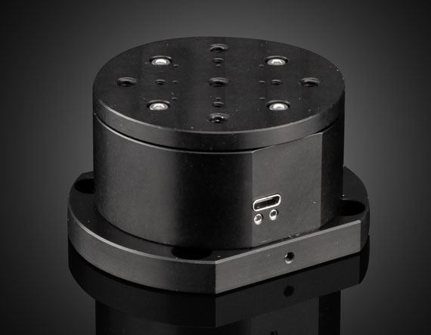 Рассмотрим другом пример – поворотный стол производства компании Edmund Optics, предназначенный для работы с оптическим оборудованием. В отличии от предыдущего образца данное устройство разделено на контроллер и непосредственно исполнительную часть, содержащую электропривод на базе шагового двигателя с цилиндрическим редуктором и поворотной круглой платформой. Внешний вид исполнительной части приведён на рисунке 2, а на рисунке 3 приведён вид контроллера.

Рисунок 2 – Исполнительный механизм

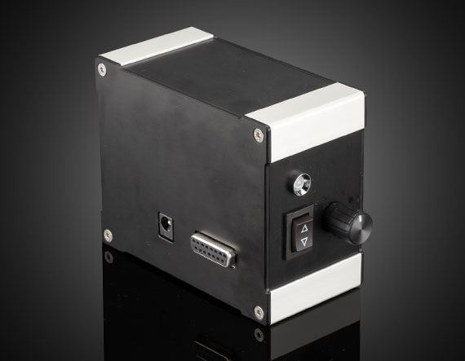Рисунок 3 – Контроллер стола

Собственная масса поворотного стола составляет 250 грамм. Диаметр рабочей поверхности – 70 мм. Корпус изготовлен из пластика, а сам столик изготовлен из алюминиевого сплава. На поверхности присутствуют монтажные отверстия. Максимальная нагрузка равняется 500 граммам. Подробные характеристики сведены в таблицу 2.

Таблица 2 – Характеристики поворотного стола Edmund optics

|  |  |
| --- | --- |
| Угол поворота, град. | 360 |
| Диаметр площадки, мм | 70 |
| Тип передачи | Шестеренчатый редуктор |
| Направляющие | Подшипники вращения |
| Тип двигателя | Шаговый |
| Материал корпуса | Пластик, алюминиевый сплав |
| Предельная нагрузка, кг | 0.5 |
| Минимальная величина шага, град | 0.02 |
| Максимальная скорость, град/сек | 240 |
| Точность позиционирования, град | 0.02 |
| Люфт, град | 0.2 |

Если сравнить данную модель с предыдущим образцом, то заметно, что привод способен развивать намного большую скорость, но предельная нагрузка на порядки меньше (0.5 кг против 100). Рекомендуемая цена составляет 865 долларов США. Управление осуществляется сигналами со внешнего устройства.

Рассмотрев эти примеры, сделаем некоторые выводы касательно их конструкции и характеристик. Все они используют шаговый двигатель в качестве исполнительного. Это связано с удобством управления ими, а также с возможностью точного управления перемещением. В зависимости от назначения и нагрузки материалы корпуса могут меняться, но они преимущественно лёгкие, например алюминиевые сплавы или пластмассы. Отдельно следует отметить, что серийные изделия в том числе могут изготавливаться с использованием технологий 3D-печати.

Различаются и передаточные механизмы, например, модель WN03RA200M использует червячный редуктор, а модель от Edmund Optics использует шестеренчатый редуктор (тип не указан).

Заметим, что данные решения не имеют датчиков позиционирования, то есть точность перемещения полностью зависит от используемого двигателя и передаточного механизма.

Техническое задание

Требуется реализовать мехатронное устройство, представляющее собой моторизованный поворотный координатный стол. Стол должен иметь возможность поворачиваться в заранее заданное положение или поворачиваться на произвольный угол заданный программно.

Назначение стола ­ подача деталей для выполнения сборочных операций на автоматической сборочной линии. Автоматическая сборочная линия включает в себя манипуляторы, предназначенные для размещения деталей и их соединения, например с использованием клея. Предполагается размещение манипуляторов или иных исполнительных механизмов вокруг стола для возможности параллельного функционирования. Например, пока один манипулятор устанавливает на стол деталь 1, другой манипулятор наносит клей на деталь 2.

Автоматическая сборочная линия предназначена для проведения операций над деталями, масса и размеры которых примерно сопоставимы с наручными часами. Жёсткое закрепление деталей на столе не предполагается ­ должна оставаться возможность в любой момент быстро снять или установить деталь на поверхности стола. Для этого предлагается исполнение вращающейся части в виде диска с выемками, в которых будут размещаться детали. Приоритетными качествами для конструкции являются её простота и невысокая конечная стоимость.

Подбор компонентов и материалов

Исходя из требований технического задания необходимо произвести предварительный выбор компонентов будущего изделия, определить конструкцию устройства, а также произвести выбор материалов, из которых оно будет составлять.

Согласно ТЗ, устройство будет использоваться в составе автоматической сборочной линии, при этом сама сборочная линия предназначена для работы с деталями, обладающими небольшой массой и размерами, сопоставимыми с наручными часами. Для более чёткого понимания данных ограничений сделаем выборку из нескольких моделей наручных часов для определения их массогабаритных характеристик. В таблицу 1 сведены параметры нескольких моделей наручных часов, отличающихся размерами и материалами корпуса.

Таблица 1 – Массогабаритные характеристики часов

|  |  |  |  |
| --- | --- | --- | --- |
| Модель | Amazfit Bip | Casio DB-36-1 | Vostok Century Time |
| Масса с ремешком/без, гр. | 86/20 | 42/19 | 105/50 |
| Материал корпуса | Пластик, стекло | Пластик, алюминиевый сплав | Нержавеющая сталь, стекло |
| Габариты, мм | 42x35x11 | 43x37x11 | 46x39x12 |
| Внешний вид |  |  |  |

Не смотря на разные годы производства, принцип работы и материалы корпуса, все три модели имеют сопоставимые габаритные размеры. Самой большой массой (50 грамм без ремешка) обладают часы Vostok в корпусе из нержавеющей стали. Имеющиеся данные потребуются при выборе материалов деталей и проектировании изделия.

Выбор манипулятора

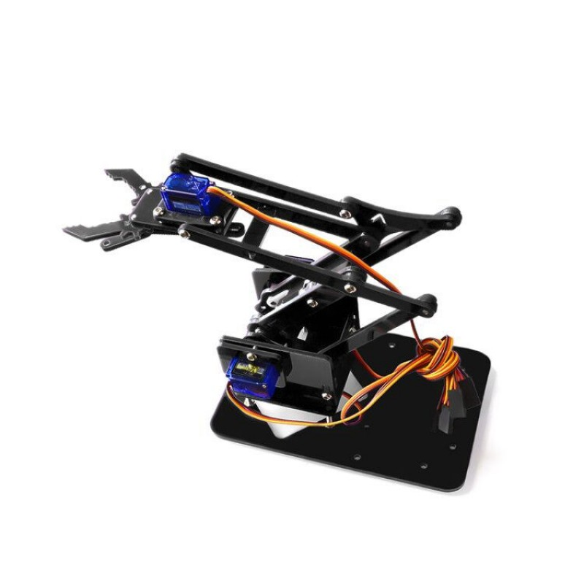 Для дальнейших расчётов необходимо также определить, с какими манипуляторами предполагается использовать проектируемый координатно-распределительный стол (далее – КРС). В качестве манипуляторов выберем широко распространённые манипуляторы meArm. Манипуляторы данной серии являются открытой разработкой, то есть их конструкторская документация открыта. Манипуляторы имеют разную конструкцию в зависимости от версии. В данном случае выберем манипулятор версии 1.0. Его внешний вид приведён на рисунке 1.

Рисунок 1 – Манипулятор meArm версии 1.0

По умолчанию манипулятор оснащён клешневым захватом и имеет три степени свободы. Этого достаточно, чтобы выполнять перемещение деталей и сборочные операции. Вместо захвата можно установить другие инструменты, например, диспенсер для клея. Для управления манипулятором можно использовать любой микроконтроллер, способный подавать ШИМ-сигнал на GPIO-вывод. Как правило данные манипуляторы используют платформу Arduino Uno с микроконтроллером ATmega 328 и заранее оснащены соответствующими посадочными местами для платы с контроллером. Манипулятор приводится в движение при помощи сервоприводов модели SG90 или MG90 (отличаются только материалами редукторов).

Выбор передаточного механизма

При анализе существующих разработок КРС было выяснено, что в них для передачи момента вращения от электродвигателя к поворотной части стола используются червячная передача или цилиндрический редуктор. Связано это в том числе и с тем, как размещён исполнительный двигатель. Например, у КРС модели WN03RA200M ось вала двигателя перпендикулярна оси вращения стола.

С другой стороны, если изучить конструкции распространённых малогабаритных ЧПУ-станков, например широко распространённых CNC 3018, а также схожих по габаритам 3D-принтеров и лазерных гравировальных машин, то можно заметить, что в них передача вращения от вала двигателя происходит напрямую. В такого рода оборудовании вал шагового двигателя обычно соединяется с ходовым винтом через муфту, а поступательное перемещение каретки с исполнительным органом или стола (портала) осуществляется посредством передачи винт-гайка.

Исходя из этого предварительно выберем способ с прямой передачей вращательного момента от двигателя. Для этого в качестве оси вращения стола будем использовать винт, соединив его с валом двигателя посредством муфты.

Выбор исполнительного двигателя

Для реализации функции КРС достаточно одной степени свободы, соответственно требуется подобрать электродвигатель, который будет приводить КРС в движение.

После анализа уже существующий решений, был сделан вывод, что в качестве исполнительного двигателя целесообразно использовать шаговый электродвигатель. Двигателями этого типа легко управлять при наличии специализированной микросхемы-драйвера, а сами электродвигатели позволяют совершать перемещение вала с высокой точностью.

В настоящее время в конструкциях мехатронных устройств, имеющих небольшие габариты, широкое распространение имеют шаговые электродвигатели стандарта NEMA. Они находят применение в таких устройствах как ЧПУ-станки и 3D-принтеры. В зависимости от типоразмера шаговые двигатели этого стандарта обозначаются как NEMA 17, NEMA 23 и т.д.

Для начала проектирования выберем шаговый электродвигатель стандарта NEMA 17 модели 17HS2408S. Его внешний вид приведён на рисунке 2. В таблицу 2 сведены его технические характеристики.

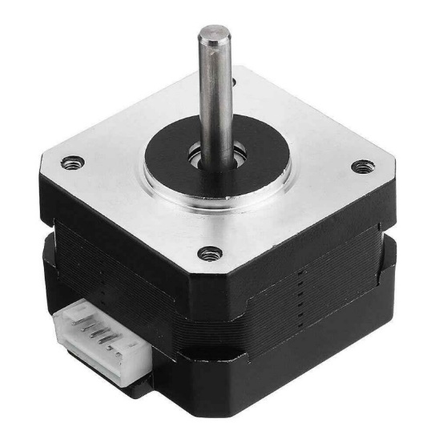Рисунок 2 – Шаговый двигатель 17HS2408S

Таблица 2 – Технические характеристики 17HS2408S

|  |  |
| --- | --- |
| Величина шага, град | 1.8 |
| Потребляемый ток фазы, А | 0.6 |
| Сопротивление фазы, Ом | 8 |
| Индуктивность фазы, мГ | 10 |
| Момент удержания, Н*см | 12 |
| Момент инерции ротора, г*см2 | 30 |
| Число выводов обмоток | 4 |
| Масса, г | 150 |
| Число фаз | 2 |
| Габариты, мм | 42x42x28 |

Выбор драйвера шагового двигателя

Для упрощения управления шаговым электродвигателем необходимо использовать специализированный драйвер. На рынке широко представлены готовые модули, содержащие в себе кроме микросхемы-драйвера, всю необходимые для работы микросхемы компоненты. Это максимально упрощает управление шаговым двигателем при использовании микропроцессорного управления. Кроме того, преимуществом использования отдельного модуля является то, что его легко заменить в случае выхода из строя.

Предварительно выберем драйвер шагового двигателя A4988. Его характеристики приведены в таблице 3.

Таблица 3 – Технические характеристики A4988

|  |  |
| --- | --- |
| Диапазон напряжений питания силовой части, В | 8-35 |
| Режимы микрошага | 1, 1/2, 1/4, 1/8, 1/16 |
| Напряжение питания логической части, В | 3-5.5 В |
| Максимальный ток фазы, А | 1 (без радиатора), 2 (с радиатором) |
| Число фаз | 2 |
| Габариты, мм | 20x15 |
| Масса, г | 2 (без учёта радиатора) |

Как можно видеть из характеристик, данный драйвер позволит управлять выбранным шаговым двигателем, обеспечивая запас по току и возможность использования микрошага для более точного перемещения.

Выбор микроконтроллера

Для реализации программного управления КРС необходимо выбрать микроконтроллер. Функции микроконтроллера следующие:

Подача управляющих сигналов на драйвер шагового двигателя.

Обработка внешних управляющих команд.

Координация работы манипуляторов.

Отслеживание положения КРС.

Коррекция положения КРС в случае возникновения ошибки (опционально).

Следует отметить, что поскольку КРС является составной частью автоматической производственной линии, конфигурация этой линии может меняться. Например, может измениться количество манипуляторов и прочих устройств, размер и расположение гнёзд для деталей, а соответственно и размеры самой поворотной части, могут добавляться различные датчики, например датчики позиционирования.

Соответственно микроконтроллер, используемый в качестве основы системы управления должен быть достаточно производительным и иметь широкий набор периферийных устройств. В настоящее время широко распространены микроконтроллеры, основанные на архитектуре ARM Cortex M, совмещающие в себе высокопроизводительное вычислительное ядро, большое количество встроенной периферии, такой как таймеры, коммуникационные интерфейсы, АЦП и т.д., при невысокой стоимости. Не менее важно и то, что микроконтроллеры с этой архитектурой разрабатываются и производятся в том числе в Российской Федерации, например, свои решения предлагает зеленоградская ПКК Миландр.

С учётом всего вышеописанного, в качестве МК был выбран микроконтроллер STM32 модели STM32F103C8T6. Данный контроллер основан на ядре ARM Cortex M3. Некоторые технические характеристики микроконтроллера приведены в таблице 4.

Таблица 4 – Характеристики STM32F103C8T6

|  |  |
| --- | --- |
| Версия ядра | Cortex-M3 |
| Напряжение питания (В) | 2.0-3.6 В |
| Потребляемый ток | До 16 мА |
| Ширина шины данных | 32 бит |
| Тактовая частота | До 72 МГц |
| Разрядность АЦП | 12 бит |
| Число каналов АЦП | 2 |
| Скорость АЦП | 1 МГц |
| Количество контактов ввода-вывода | 37 |
| Объём FLASH-памяти | 64 Кбайт |
| Объём ОЗУ | 20 Кбайт SRAM |
| Интерфейсы | CAN, I2C, IrDA, LINbus, UART/USART, USB 2.0, SPI |

Немаловажным фактором в выборе МК является стоимость. Отдельно стоит отметить, что за последние десять лет стоимость решений на базе ARM Cortex M примерно равна или ниже стоимости решений на базе более простых МК с восьмибитными ядрами и меньшей функциональностью, например контроллеров семейства ATmega.

Как правило программирование контроллеров STM32 осуществляется на языке C, а для ускорения и упрощения разработки используется либо общая для всех контроллеров с ядром Cortex M стандартная библиотека CMSIS, либо применяется т.н. Hardware Abstraction Layer (HAL), то есть слой абстракции от архитектуры контроллера, позволяющий в некоторых случаях не акцентировать внимание на устройстве и реализации конкретного ядра и его периферии.

Описание принципа работы КРС

Исходя из изложенного описания КРС, сформулируем общий алгоритм работы системы.

* Сброс системы (при включении питания или принудительном сбросе)
* Чтение данных из ПЗУ о конфигурации поворотной части
* Перевод поворотной части в исходное положение
* Калибровка относительно датчика положение, установка нуля координат
* Ожидание команды на перемещение в рабочем цикле
* Выполнение команды на перемещение
* Возврат в исходное положение после завершения цикла
* Ожидание команды на перемещение в рабочем цикле

**Вывод**

В ходе данной лабораторной работы была разработан алгоритм управления робототехнической системой.